**Clase 14 – Grupo 6 [29/06/2021]**

* Instalación del comando “**tree**”

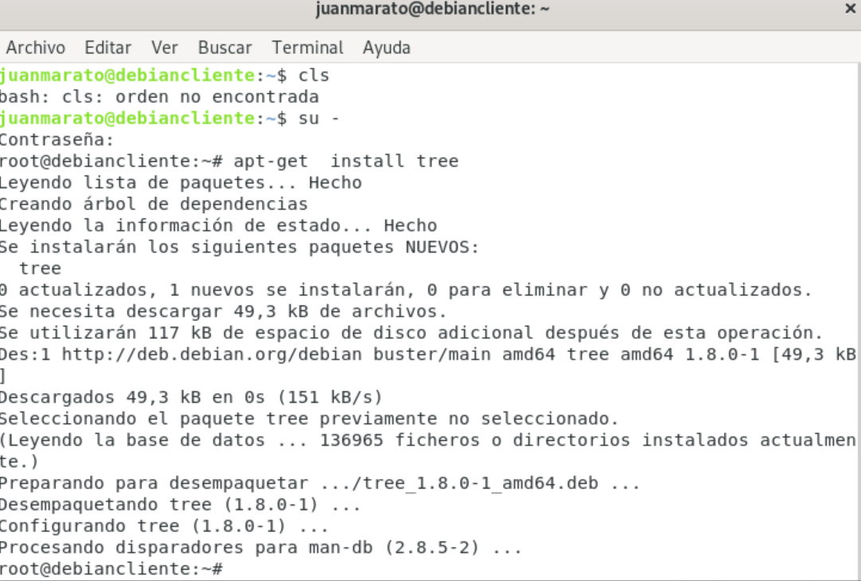

* Estructura de carpetas y su contenido:

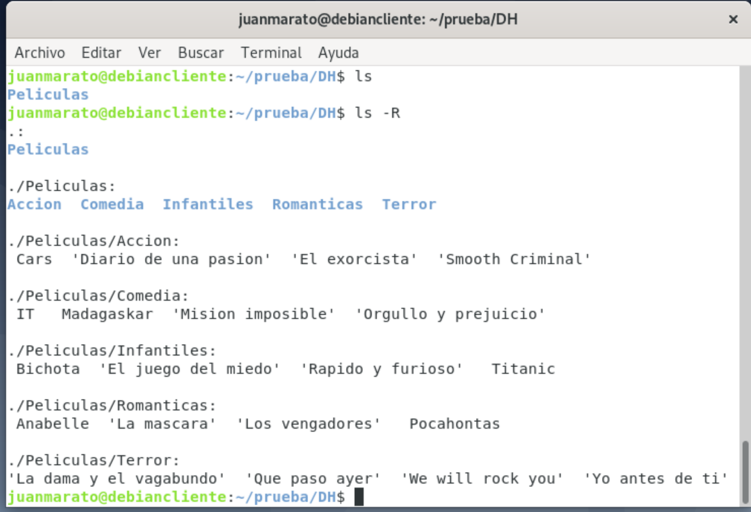

* Uso del comando “**tree**”

